SCHWEINFURT

Kulturtafel: Nahrung für die Seele
Erna Rauscher 20. September 2016
19:15 Uhr Aktualisiert am:
21. September 2016
17:52 Uhr
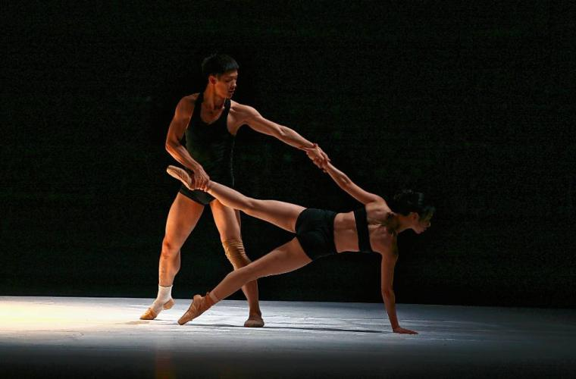
Auch der Besuch einer Vorführung des Beijing Dance Theater bei seinem Gastspiel im Theater Schweinfurt wurde ermöglicht. Foto: Jiang Han
Der Mensch lebt nicht vom Brot allein. Das ist auf einen kurzen Nenner gebracht die Idee der Kulturtafeln. Menschen mit knappem Budget sollen die Möglichkeit haben, an der kulturellen Vielfalt einer Region teilzuhaben. Das Prinzip ist einfach: Veranstalter bieten kostenfreie Karten an, die Kulturtafeln vermitteln diese an Bedürftige. Die Berechtigung weisen die Gäste durch den Besitz des Sozialausweises oder anderweitige Bestätigung eines Wohlfahrts-verbandes nach.
In Schweinfurt ist eine Menge los. Theater, Kleinkunst, Konzerte, Ausstellungen, Sportveran-staltungen, Kino. Die Reihe lässt sich fortsetzen. Für jeden Geschmack ist etwas dabei. Doch nicht jedermann kann sich eine Karte für die Veranstaltungen leisten. Ein knappes Familienbudget wie Hartz IV oder eine kleine Rente erlaubt keine großen Sprünge.
„Nach vielen Jahren konnte ich endlich einmal wieder ins Konzert gehen.“
Dank einer alleinerziehenden Mutter
Eher durch Zufall wurde Birgit Lommatzsch auf die Idee der Kulturtafeln aufmerksam. Begeistert hat sie sofort Nägel mit Köpfen gemacht und 45 von Künstlern gestiftete Bilder des Projektes „Wasser“ versteigert.
Der Erlös bildete den finanziellen Grundstock. Auf der jährlich stattfindenden Kulturkonferenz stellte sie ihre Idee vor und warb bei den Veranstaltern darum, dass diese Karten für ihre Gäste zur Verfügung stellen. Sie musste nicht lange bitten. Auch die ersten Gäste bewarben sich schnell.
Mit glänzenden Augen erzählt sie, dass seit der Gründung des Vereins Anfang 2014 schon über 2800 Karten vermittelt wurden. Es fuchst Birgit Lommatzsch allerdings, dass die Schweinfurter Kulturtafel die „einzige in Nordfranken ist, die von städtischer Seite keine Unterstützung erhält“. Oberbürgermeister Sebastian Remelé sieht schlichtweg keine Notwendigkeit. Alle Mitarbeiter engagieren sich ehrenamtlich.

Die rechte Hand und das Gesicht der Kulturtafel Schweinfurt ist Barbara Maar. Die ehemalige Sozialpädagogin hat ihre Berufstätigkeit aufgegeben, um ihre Mutter zu pflegen und ruft die Interessenten an. Rauskommen von zuhause, Menschen treffen, reden, einmal etwas anderes sehen, als den Alltag, das ist wichtig.
Über Rückmeldungen freut sich das Team. Da liegt dann auch schon einmal ein zweiseitiger eng beschriebener Brief im Briefkasten. „Nach vielen Jahren konnte ich endlich einmal wieder ins Konzert gehen“, bedankt sich eine alleinerziehende Mutter. Nicht nur im Stadtgebiet werden Karten vermittelt, sondern auch in der Region. Einmal gab es Karten für ein Konzert in Schloss Zeilitzheim. Der Konzertbesuch drohte daran zu scheitern, dass die Gäste nicht dorthin kommen konnten. Kurzerhand organisierte die Veranstalterin Marina von Halem einen Limousinenservice und ließ die Gäste abholen. Auch die ehrenamtlichen Mitarbeiter organisieren oft einen Fahrdienst.
Aber das Ehrenamt kommt an seine Grenzen. „Mit einem hauptamtlichen Mitarbeiter könnten wir verlässliche Bürozeiten anbieten oder auch unseren Internetauftritt professioneller gestalten“, wünscht sich Lommatzsch. Sie ermuntert auch junge Menschen, sich als Gäste zu bewerben.
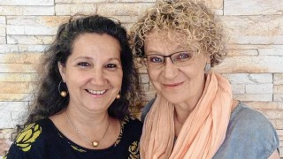

Die Gesichter der Kulturtafel, das sind Gründerin Birgit Lommatzsch (li.) und Barbara Maar. Foto: Erna Rauscher

